DIOR

FR, Paris Champs Elysées M. Labiod
127, Avenue des champs Elysées
75008 PARIS
FRANCE

REÇU CLIENT

Référence Couleur Taille Description Qté Prix Total (EUR) 3SH118UJP H069 T35 Woman Shoes 3SH118UJP 1 890 890.00

Conseiller de vente : Prenom
Total artciles 1 Total 890.00

Total HT 741.67

TVA 20.00 148.33

Espèce EUR 235

Caissier : CVER
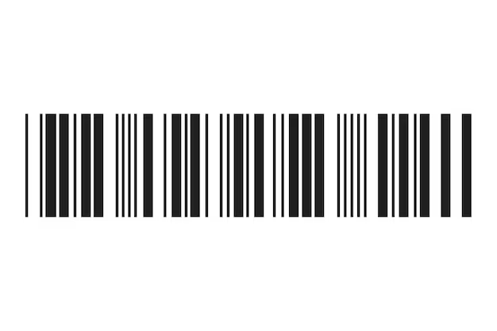
Transaction : 40612
Caisse : FR601C
26 février 2024 14:21

1/1

L’échange d’un produit peut se faire uniquement dans une boutique Dior France, sur présentation de ce reçu et
dans un délai maximal de 30 jours. Aucun retour n’est possible en cas de détaxe remboursée.
Items may be exchanged showing this receipt, only in Dior store in France, within 30 days of purchase. Rerurn on
refunded tax is not possible.

Relation clientèle : +33 (0) 1 40 73 73 73 – contactdiot@dior.com

